Kl.6 a i 6 e
25.05.20.
Temat: Jak rozpoznać zdania złożone współrzędnie i podrzędnie?
Wykonajcie ćwiczenie ,, Na rozgrzewkę” ze s.283. Zauważcie, że treść obu zdań jest podobna, ale inny jest sposób połączenia ze sobą zdań składowych.
Teraz warto wyjaśnić , co to są zdania składowe. Nasze zdania złożone składają się dwóch lub więcej zdań pojedynczych, nazywanych zdaniami składowymi. Zdań składowych jest tyle, ile orzeczeń w zdaniu . W tym naszym przykładzie są dwa zdania składowe. Zapiszcie tę definicję do zeszytu.
Wyróżniamy dwa typy zdań złożonych:
- zdania złożone współrzędnie i
- zdania złożone podrzędnie.
Jak je rozpoznać?
Zdania złożone współrzędnie mogą być połączone odpowiednimi spójnikami lub bezspójnikowo, a miedzy zdaniami składowymi nie stawimy żadnego pytania.
W zdaniach złożonych podrzędnie wyróżniamy zdanie składowe nadrzędne i podrzędne. Pomiędzy nimi występuje pewna zależność, stawiamy między nimi pytania.
Powyższe pogrubione wiadomości zapiszcie do zeszytu. Przeczytajcie również wiadomości z ramki ze s.283.
Wykonajcie kilka ćwiczeń z podręcznika. Ćw.1, 4, 5 s 284. Oczywiście w zeszycie.
Teraz pora na ćwiczeniówkę. Wykonajcie polecenia 1 – 7 s. 56 – 59.

26.05.20.
Temat: Jak rozpoznać typy zdań złożonych współrzędnie?
Zapisz do zeszytu poniższe informacje.
Zdania współrzędnie złożone – nie można między nimi postawić pytania, nie wyróżniamy tu zdania nadrzędnego i podrzędnego. Istnieją cztery rodzaje zdań współrzędnie złożonych:
• zdania współrzędnie złożone łączne, gdy treść zdań składowych łączy się:
typ wykresu
w tego typu konstrukcjach pojawiają się najczęściej spójniki:
i, oraz, a, ani, ni, również, jak również;
Świeciło słońce i wiał lekki wietrzyk.
Teraz odrobię zadanie, a potem pójdę popływać.
Zjawili się goście i trzeba było nakryć do stołu.
• zdania współrzędnie złożone rozłączne, gdy treść zdań składowych wyklucza się (czyli wykonanie obu czynności jest niemożliwe):
typ wykresu
tu najczęściej pojawiają się spójniki:
albo, lub, czy, bądź;
Latem pojadę na Mazury albo wybiorę się z przyjaciółmi w Bieszczady.
Wieczorami oglądam telewizję lub słucham radia.
Przygotuję jakiś obiad albo pójdziemy do restauracji.
• zdania współrzędnie złożone przeciwstawne, gdy treść obu zdań przeciwstawia się sobie:
typ wykresu
tu mogą wystąpić spójniki:
a, ale, lecz, jednak, zaś, natomiast, ;
Świeciło słońce, ale było zimno.
Anna miała wielu znajomych, jednak czuła się samotna.
Latem chciałabym gdzieś pojechać, ale nie mam z kim zostawić psa.
• zdania współrzędnie złożone wynikowe, gdy z treści jednego wynika treść kolejnego:
typ wykresu
dla tych zdań charakterystyczne są spójniki:
więc, zatem, toteż, dlatego;
Był przepiękny wieczór, więc postanowili pójść na spacer.
Uwielbiam wydawać pieniądze, toteż zawsze mi ich brakuje.
Jestem bardzo zapracowana, zatem myślę o zatrudnieniu gosposi.
W podręczniku znajdziecie też ramkę z podobnymi wiadomościami - s. 286.
Teraz czas na polecenia z ćwiczeniówki . Wykonajcie ćw. 8, 9, 10, 11 s. 59 i 60.
27.05.20.
Temat: Zdania złożone podrzędnie.

ZDANIA PODRZĘDNIE ZŁOŻONE – jedno zdanie składowe jest nadrzędne (określane, „ważniejsze”), drugie jest zdaniem podrzędnym (określającym). Zdanie podrzędne uzupełnia treść zdania nadrzędnego, zastępując którąś z jego części zdania (przydawkę, dopełnienie, okolicznik, podmiot lub orzecznik orzeczenia imiennego).
Jakie są rodzaje zdań złożonych podrzędnie? Właśnie tu przyda się wiedza o częściach zdania. Bo trzeba wiedzieć, że każde zdanie podrzędne jest niczym innym, jak zwykłą częścią zdania (przydawką, dopełnieniem itp.) rozwiniętą do rozmiarów całego zdania. Określa przecież jeden wyraz zdania nadrzędnego. W przykładzie: Podaj mi książkę, (którą?), która leży na parapecie. - określony jest rzeczownik "książka". A co jest określeniem rzeczownika? Oczywiście - przydawka. Tylko że tu mamy do czynienia nie z określeniem jednowyrazowym, a z całym zdaniem - jest to zdanie podrzędne przydawkowe. Podobnie jest z innymi zdaniami podrzędnymi.
Rodzaj zdań złożonych podrzędnie: ( zapisz je do zeszytu)
- zdanie podrzędne podmiotowe (odpowiada na pytania podmiotu) - określa "niedopowiedziany" podmiot w daniu nadrzędnym, np. Zrobił to ten (kto?), kto wyszedł ostatni.
- zdanie podrzędne orzecznikowe (odpowiada na pytania orzeczenia imiennego) - określa "niedopowiedziany" orzecznik np. Mój brat jest taki (jaki jest brat?), że trudno z nim wytrzymać.
- zdanie podrzędne przydawkowe (odpowiada na pytania przydawki) - określa jeden z rzeczowników zdania nadrzędnego, np. Za domem jest las (jaki?), w którym rosną prawdziwki.
- zdanie podrzędne dopełnieniowe (odpowiada na pytania dopełnienia) np. Porozmawiamy o tym (o czym?), co się wczoraj stało.
- zdanie podrzędne okolicznikowe (odpowiada na pytania okolicznika) np. Zachowujcie się tak (jak?), żeby nie było problemów. (okolicznikowe sposobu); Zasiądziemy do Wigilii (kiedy?), gdy zabłyśnie pierwsza gwiazdka.(okolicznikowe czasu)
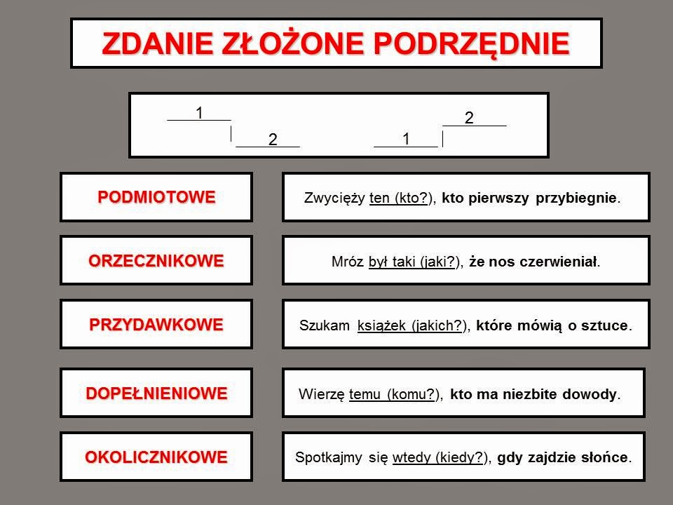
Przykłady w tabeli dotyczą tego rodzaju wykresu (z lewej),
gdzie zdanie nadrzędne występuje jako pierwsze.
Drugi wykres (z prawej) jest omówiony na przykładzie poniżej. (p. 6)
Jak się zabrać do zrobienia wykresu zdania złożonego podrzędnie? Przede wszystkim analizujemy zdanie (liczymy orzeczenia), dzielimy całość na zdania składowe i numerujemy je. Nigdy nie zakładamy, że nadrzędne jest zdanie pierwsze - na planszy powyżej widać, że może być odwrotnie. Zdanie nadrzędne zadaje konkretne pytanie, na które odpowiedzią jest zdanie podrzędne.

Przeanalizujmy taki przykład: Tak się wyśpisz (1) (jak?), jak sobie pościelesz.(2) Proste jak drut - drugie zdanie składowe jest zdaniem podrzędnym okolicznikowym . Ale przecież przysłowie brzmi: Jak sobie pościelesz (1), tak się wyśpisz. (2) i na pewno w takiej formie pojawi się na sprawdzianie. To co wtedy? No właśnie, ten układ wymagałby zadania pytania "tak co się stanie?" Takie bezsensowne pytanie to wyraźny sygnał, że zadało je zdanie podrzędne, czyli nadrzędne jest zdanie drugie. Trzeba zatem przeczytać najpierw to drugie, a pytanie do pierwszego nasunie się samo. Natomiast w wykresie nie wolno zmieniać kolejności zdań!

Czym jest zdanie ze zwrotem wtrąconym? Zwrot wtrącony to takie zdanie podrzędne, które "wbija się" pomiędzy wyrazy zdania nadrzędnego, żeby znaleźć się tuż przy wyrazie określanym. Zawsze jest z obu stron oddzielone przecinkami. Jak wygląda wykres takiego zdania, pokazuje poniższa tabela.
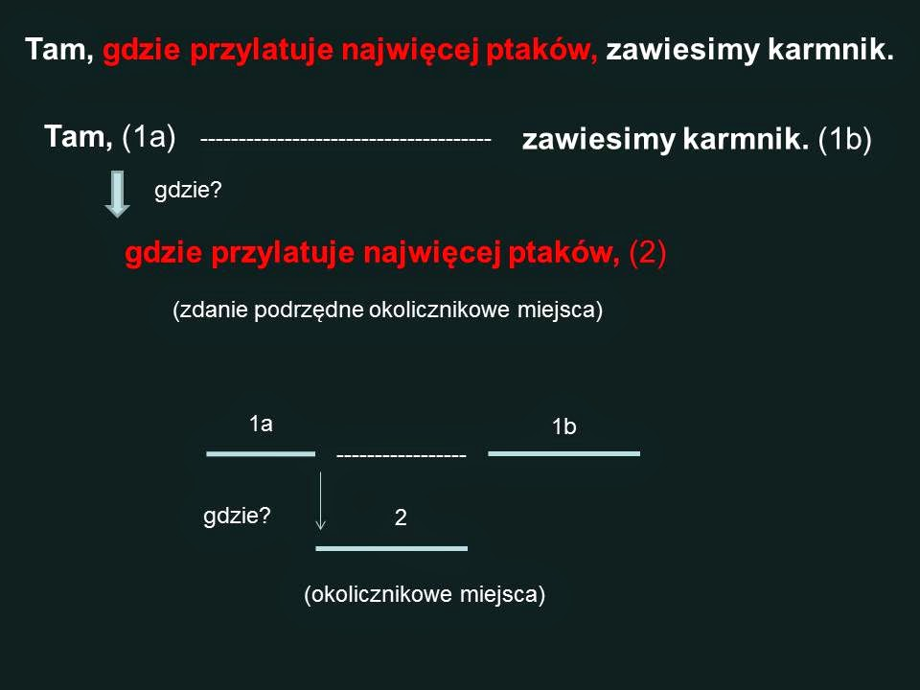
Dużo wiadomości , teraz ćwiczenia. Wykonaj ćw. 6 s. 284 z podręcznika i 12 – 17 s. 61 – 62 z ćwiczeniówki.
28.05.20.
Temat: Prometeusz – dobroczyńca ludzkości.
Na początek odpowiedzcie pisemnie na kilka pytań:
- Co by się stało , gdyby ludzie stracili ogień?
- Jaki korzyści i kłopoty niesie nam ogień?
- Co znacz,, igrać z ogniem”?
Teraz przeczytajcie ,, Mit o Prometeuszu” ze s. 256.
- Napisz , w jaki sposób ten mit wyjaśnia pochodzenie człowieka.
- W jaki sposób tytan sprzeciwił się władcy Olimpu?
- Wyjaśnij znaczenie mitologiczne i przenośne słowa ,, tytan”.
- Co oznacza powiedzenie ,, tytan pracy”?
- Podaj cechy Prometeusza.
Ćwiczenie 3 i 6 s.258
Pora na sąd nad Prometeuszem. Wypisz w punktach argumenty do obrony Prometeusza .
Na zakończenie spróbujcie poczuć się jak adwokaci tytana . Napiszcie list do Zeusa z prośbą o uwolnienie dobroczyńcy ludzkości. Wskaż w nim cechy tytana i motywy jego postępowania. Poczuj się tak, jakbyś wygłaszał mowę obrończą. Pamiętaj o akapitach i interpunkcji.
29.05.20.
Temat: W poszukiwaniu własnej Itaki.
Poszukajcie w Internecie hasła ,, wyspa Itaka” i zapiszcie wyniki wyszukiwania.
Odczytajcie notatkę ,,Kilka słów o bohaterze” s. 264. a następnie odpowiedzcie na pytania:
- Kim jest Odyseusz?
- Czym zasłużył na swoją opinię?
- Jak długo nie było go w Itace?
- Gdzie przebywał?
- Kiedy powrócił?
- Kto na niego czekał?
Odczytajcie utwór L. Staffa ,, Odys” s. 264.
Ćw. 1 i 2 s.264
Co jest twoją Itaką? Zapisz i dokończ zdanie : Moja Itaka to…
Zapiszcie kilka najważniejszych dla siebie celów do osiągnięcia w najbliższej przyszłości. Możecie je uszeregować od najważniejszych do mniej ważnych.
A może sięgniemy nieco dalej. Spośród podanych wyrażeń wybierz te, które są dla ciebie ważne:
nauka, realizacja marzeń, szczęście rodzinne, wyspa szczęśliwych zdarzeń, dobry zawód, kształcące podróże, cele życiowe, wspaniała przyjaźń, piękna miłość.
Zapisz zdanie : Wybieram tę Itakę, ponieważ…
Przepiszcie definicje poniższych związków frazeologicznych ( bez przykładów)
schodzić (zejść) na manowce - zejść na złą drogę; deprawować się; zbłądzić (raczej pod względem etyczno- -moralnym): Z tego Michała nie będzie żadnego pożytku. Zszedł na manowce, zaczął zadawać się z jakimiś dziwnymi typami, pić alkohol po bramach, nie wracać na noc do domu.
sprowadzać (sprowadzić, zwieść, zwodzić) kogoś na manowce - sprowadzić kogoś na złą drogę; zdeprawować kogoś; namówić do złego: Rozwiązanie tego zadania wydawało mu się łatwe, jednak tym razem zbytni pośpiech i pewność siebie sprowadziły jego myśl na manowce. Zdał sobie z tego sprawę, gdy z obliczeń wyszło mu, że pierwiastek z dziewięciu równa się siedemnaście.
Dlaczego podmiot liryczny z wiersz L. Staffa uważa, że ,, manowce są wszędy”?
W domu
Ćw. 7 s 265.
Proszę , aby lekcje z tego tygodnia przesłały osoby z nr 7 – 12. Termin do 31.05.20.

